[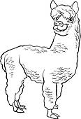](http://www.google.ca/url?sa=i&rct=j&q=&esrc=s&frm=1&source=images&cd=&cad=rja&uact=8&ved=0CAcQjRxqFQoTCNnEzcnD8sgCFYrwJgod14cBhg&url=http://www.fotosearch.fr/CSP406/k18546395/&bvm=bv.106379543,d.eWE&psig=AFQjCNHJyf-iY8AfJdlfeNbBpBZn3j9QEA&ust=1446580700012268)Nom :

Ma visite à la ferme

Aujourd’hui, je fais une sortie spéciale. Je suis à la ferme. Ce n’est pas une ferme comme les autres. C’est une ferme d’alpagas. À cet endroit, je fais une visite guidée. Nous sommes cinq personnes à visiter la ferme. C’est le propriétaire qui fait la visite. Au début, il nous fait visiter l’extérieur de la ferme. C’est immense ! Il y a du gazon partout autour de la ferme. Il y a aussi de grandes clôtures autour de l’espace avec du gazon. Le monsieur nous pose une question.

- Savez-vous à quoi servent les clôtures ?  
Je crois que j’ai une idée. Alors, je lève la main très haut et il me regarde en me faisant signe de répondre à sa question.

- Je crois qu’il y a des clôtures pour ne pas que les alpagas se sauvent.

- C’est exact, tu as bien compris me dit-il.

Je suis très fière. Nous continuons la visite. Il nous montre l’endroit où les alpagas dorment. C’est l’intérieur de la ferme. Les alpagas ont chacun un enclot avec de la paille pour faire leur lit. Je trouve que la ferme est très jolie. Peut-être qu’un jour, moi, Émilie, j’aurai une   
ferme d’alpagas.

Nom :

1

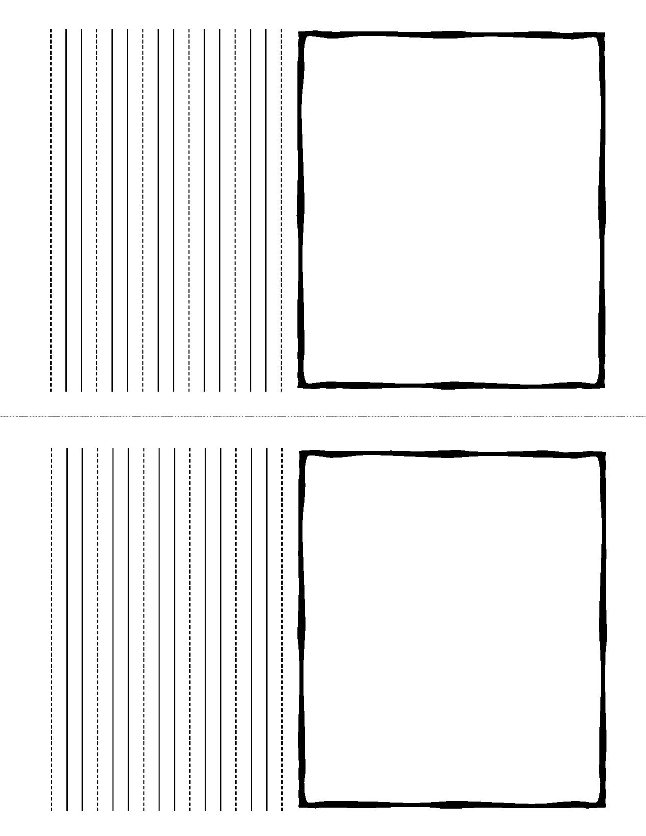**Écris** [](http://www.google.ca/url?sa=i&rct=j&q=&esrc=s&frm=1&source=images&cd=&cad=rja&uact=8&ved=0CAcQjRxqFQoTCNnEzcnD8sgCFYrwJgod14cBhg&url=http://www.fotosearch.fr/CSP406/k18546395/&bvm=bv.106379543,d.eWE&psig=AFQjCNHJyf-iY8AfJdlfeNbBpBZn3j9QEA&ust=1446580700012268)à quoi servent les clôtures autour de l’espace avec du gazon.



2

**Complète** la phrase.



Il y a du gazon partout

3

Quelle phrase du texte nous donne des **informations** sur **l’intérieur** de la ferme.  
**Trace un X** dans la bonne case.

1. Il nous montre un endroit où les alpagas dorment.
2. Il nous fait visiter l’extérieur de la ferme.
3. Le monsieur nous pose une question.

  
  
 **Écris** le mot du texte qui signifie que l’extérieur est très grand.

4